"Ваш ребенок –пешеход!"
29.06.2021
28 июня 2021 года на территории СЗАО в районе Щукино проведено профилактическое мероприятие «Ваш ребенок пешеход». С родителями и детьми проведена профилактическая беседа о соблюдении ПДД РФ. Розданы листовки, брошюры по ПДД, светоотражающие брелки.
Задачами которого является выявление и пресечение нарушений ПДД водителями на пешеходных переходах, выявление и пресечение нарушений ПДД пешеходами.
ОБ ДПС ГИБДД УВД по СЗАО напоминает водителям об ответственности, связанной с наездом на пешеходов. В зависимости от степени тяжести нанесенного вреда здоровью пешехода, виновный водитель транспортного средства привлекается к административной или уголовной ответственности.
Уважаемые пешеходы убедительно просим Вас быть предельно внимательными при пересечении проезжей части, двигаться только по тротуарам и пешеходным дорожкам. В темное время суток, обязательно обозначайте себя световозвращающими элементами и по возможности одевайте одежду светлых тонов.
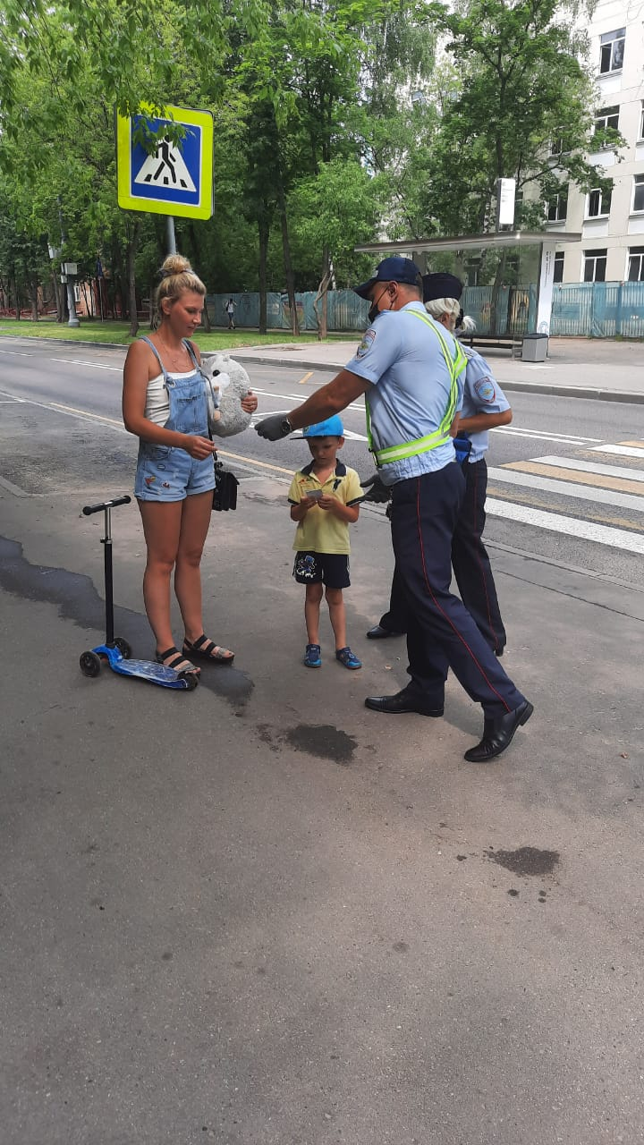

Адрес страницы: http://mitino.mos.ru/presscenter/important/detail/10065333.html
Управа района Митино города Москвы

